МЕТОДИКА ДЖЕБОКСОНА

МЕТОДИКА ДЖЕКОБСОНА
«Джекобсон придумал замечательную, очень хорошую технику. Она не требует знания большого количества информации и глубокого понимания проблемы. Эта техника поможет снять напряжение и убрать негативные эмоции в момент, когда вы их испытываете. У вас появится ощущение, что вы можете влиять на свое состояние и вы не являетесь заложником своих эмоций».
Страх, гнев, тревога, паника и беспокойство сопровождаются мышечным напряжением, и если его убрать, то можно повлиять на эмоциональное состояние, то есть добиться успокоения.

Преимущества прогрессивной мышечной релаксации по Джекобсону
1. Эффективность. Является способом самопомощи, призванным сбавить обороты эмоционального напряжения и привести себя в норму.
2. Простота. Состоит из комплекса простейших упражнений и легко усваивается.
3. Универсальность. Не требует идеальных окружающих условий и приспособлений для применения.
4. Скорость. Если практиковать методику 3–4 раза в день в течение 3 недель вне стресса и паники, просто ради тренировки, организм ее запомнит и сможет применять автоматически в случае необходимости.

Как работает методика?
После интенсивного напряжения любая мышца автоматически глубоко расслабляется, а вместе с мышечным расслаблением происходит эмоциональное успокоение. Вы получаете возможность влиять на эмоциональное переживание и на те мысли, которые окрашивают его, с помощью простых упражнений.
Напряжение мышц — Расслабление мышц — Уменьшение эмоционального напряжения (тревоги, гнева)

Инструкция по применению техники.
Упражнения состоят из последовательного напряжения и расслабления разных групп мышц, что приводит к общему успокоению.
Напряжение длится 7 секунд, расслабление — 30–40 секунд, при этом, расслабляясь, нужно постараться сконцентрироваться на ощущениях, которые возникают в тех частях тела, с которыми вы работаете. Это может быть ощущение тепла, легкости, тяжести, покалывания.
Каждый раз после расслабления к рабочей группе мышц добавляется новая группа. Упражнение желательно выполнять сидя.

а) Сожмите изо всех сил кулаки, держа их на уровне груди. Почувствуйте напряжение в кистях.
б) Расслабьтесь. Какие у вас ощущения в мышцах? Постарайтесь воздержаться от любых движений 30-40 секунд.

а) Сожмите кулаки, согните руки в лучезапястных суставах. Почувствуйте напряжение в предплечьях.
б) Расслабьтесь. Какие у вас ощущения в мышцах? Постарайтесь воздержаться от любых движений 30-40 секунд.

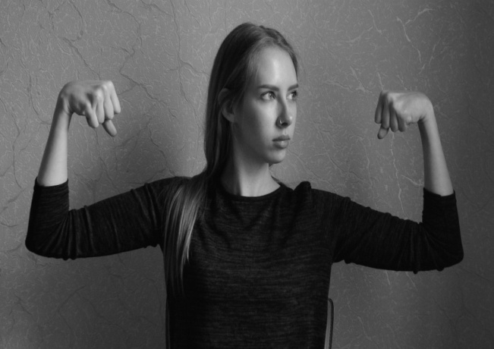
а) Сожмите кулаки, согните руки в лучезапястных суставах и в локтях, напрягите бицепсы.
б) Расслабьтесь. Какие у вас ощущения в мышцах? Постарайтесь воздержаться от любых движений 30-40 секунд.

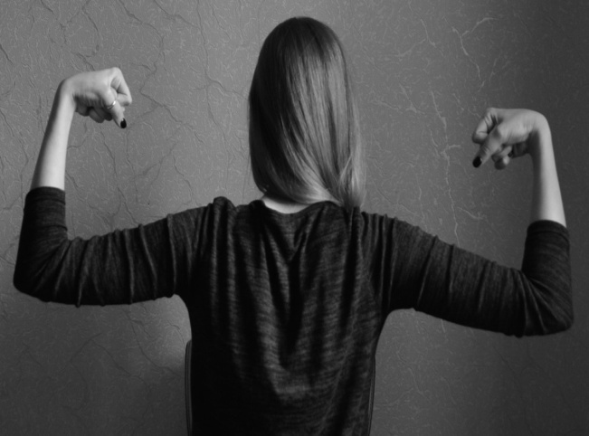
а) Сожмите кулаки, согните руки в лучезапястных суставах и в локтях, напрягите бицепсы, сведите лопатки и опустите их вниз. Почувствуйте напряжение в верхних мышцах спины.
б) Расслабьтесь. Какие у вас ощущения в мышцах? Постарайтесь воздержаться от любых движений 30-40 секунд.

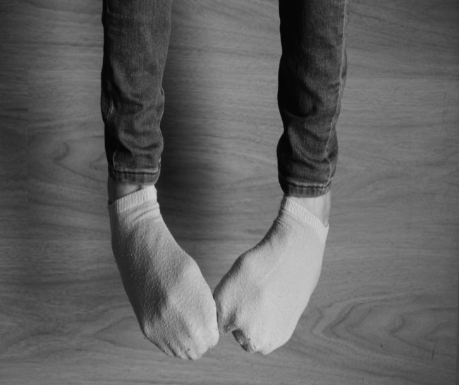
а) Вытяните ноги перед собой, сведите носки, а пятки расставьте, при этом пальцы ног согните, чтобы они смотрели в пол. Согните голеностопный сустав, чтобы носок тянулся к вам, и теперь оторвите выпрямленные в коленном суставе ноги. Почувствуйте напряжение в мышцах голеней и бедер.
б) Расслабьтесь. Какие у вас ощущения в мышцах? Постарайтесь воздержаться от любых движений 30-40 секунд.
Для того чтобы ваш организм расслабился, чтобы вы испытали спокойствие, а тревожные мысли ушли на второй план, повторите эти упражнения 4–5 раз.
Методика мышечной релаксации по Джекобсону способна воздействовать на человека, как аспирин для снижения температуры.
Лечебного эффекта она не дает, а просто снижает симптомы болезни. Но ее всегда можно использовать в качестве козыря в борьбе с тревожностью и стрессом. Освоив методику, вы сможете привести себя в форму сами: вы будете чувствовать безопасность и ощущать контроль над ситуацией.

Будьте здоровы!

